Deli vašega prihodnjega avtomobila bi lahko bili izdelani iz oljk
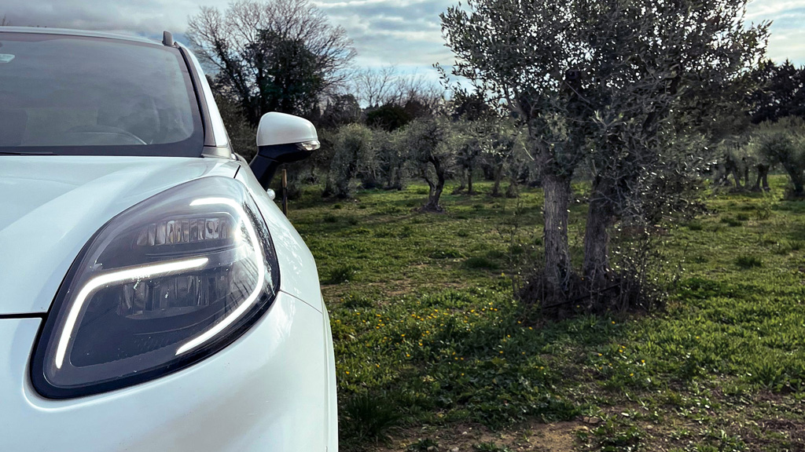
Ford je preizkusil uporabo listja, zavrženega med obiranjem, za izdelavo avtomobilskih delov

Oljke so priljubljene po vsem svetu, in sicer kot prigrizki, stisnjene v olje in kot sestavina namazov, imenovanih tapenade. Ford zdaj raziskuje uporabo vej, vejic in listov, ki jih zavržejo med obiranjem, za bolj trajnostne avtomobilske dele.

Poskus so izvedli v okviru projekta COMPOlive, ki si prizadeva za okoljske spremembe v proizvodnji oljk, uporabo biokompozitov namesto plastike in podporo krožnemu gospodarstvu.

Z uporabo oljčnih odpadkov za avtomobilske dele bi lahko zmanjšali količino plastike, ki se uporablja v takšnih delih, in pripomogli k čistejšemu zraku na lokalnem območju, saj bi se izognili sežiganju kot načinu odstranjevanja odpadkov. Inženirji so izdelali prototipne naslone za noge in dele prtljažnika iz odpadkov oljk. Testiranje je pokazalo, da so izdelani deli robustni in vzdržljivi, Ford pa zdaj preverja postopek za množično uporabo, ki bi lahko pomagal pri proizvodnji naslednjega vala električnih vozil.

Za preskus so odpadne materiale pridobili iz oljčnih nasadov v Andaluziji v Španiji, regiji z največjo proizvodnjo oljčnega olja na svetu.¹

Najprej so inženirji na Fordovem evropskem sedežu v Kölnu s pametno simulacijsko tehnologijo preizkusili uporabnost oljk z vidika trajnosti, trdnosti in možnosti oblikovanja. Nato so nadaljevali z izdelavo prototipov. Snov, sestavljena iz 40 odstotkov vlaken in 60 odstotkov reciklirane polipropilenske plastike, so segreli in vbrizgali v kalup z obliko izbranega dela.

Ford skupaj s svojimi partnerji po vsem svetu dosega merljive rezultate pri uresničevanju ambicioznih ciljev okoljske trajnosti. Pot k boljšemu (Road to Better) je Fordova zaveza k oblikovanju bolj trajnostne, vključujoče in pravične prihodnosti prevoza, v kateri se lahko vsak človek svobodno giblje in uresničuje svoje sanje.

Projekt COMPOlive, ki je potekal med letoma 2020 in 2023, so morali prilagoditi omejitvam potovanj, ki jih je uvedla svetovna pandemija. Projektni partnerji so se prvič osebno srečali šele približno dve leti in pol po začetku projekta.

- https://www.andalucia.org/en/eno-gastronomy/scents-and-flavours-of-andalusia/oils

Navedki

“Pri Fordu vedno iščemo načine, kako postati bolj trajnostni, in včasih lahko navdih dobimo na najbolj neverjetnih mestih. Z uporabo odpadkov iz oljk smo lahko nadomestili precejšnjo količino surovin iz nafte za notranje dele. Trajnostna vlakna ustvarjajo edinstven videz površine, naše stranke pa bi jih lahko neposredno občudovale.”
Inga Wehmeyer, vodja projekta, Ford

“Za pravo mešanico smo morali eksperimentirati z različnimi razmerji med odpadnim materialom in polipropilenom. To je bilo naporno delo, ki pa nam je na koncu omogočilo, da smo izdelali material brez kompromisov glede trdnosti, trajnosti ali prožnosti.”
Thomas Baranowski, strokovnjak za oblikovanje z vlivanjem v kalup

Povezave

- Video: https://youtu.be/6l44rx1RT-c
- Ključniki: #Ford #Sustainability

